TALLER INTRODUCCIÓN A ÁRBOLES

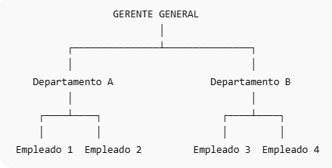

¿QUÉ REPRESENTA ESTE ÁRBOL?
El árbol representa la organización de una empresa. En estructuras de datos, un árbol funciona igual que una jerarquía:
- Hay un elemento principal arriba.
- De él salen otros elementos.
- Algunos elementos tienen “hijos”.
- Otros ya no tienen más conexiones.

IDENTIFICAR LA RAÍZ
La raíz es el nodo principal del árbol.En la empresa, el cargo más importante es:Gerente General,Por eso:
Gerente General = Raíz

CREAR LOS DEPARTAMENTOS
Del gerente general salen dos departamentos.
Esto significa que el gerente controla ambos departamentos.
Gerente General
│
┌─────┴─────┐
│ │
Depto A Depto B
Aquí:
- El gerente es el “padre”.
- Los departamentos son los “hijos”.

AGREGAR EMPLEADOS
Cada departamento tendrá dos empleados.
Entonces:
Departamento A
├── Empleado 1
└── Empleado 2
Departamento B
├── Empleado 3
└── Empleado 4

CONSTRUCCIÓN COMPLETA DEL ÁRBOL
Uniendo todo queda así:
GERENTE GENERAL
│
┌───────────────┴───────────────┐
│ │
Departamento A Departamento B
│ │
┌────┴────┐ ┌────┴────┐
│ │ │ │
Empleado 1 Empleado 2 Empleado 3 Empleado 4

NODOS INTERNOS
Los nodos internos son los que tienen hijos.
Por ejemplo:

Gerente General
Tiene hijos:
- Departamento A
- Departamento B
Entonces es nodo interno.

Departamento A
Tiene hijos:
- Empleado 1
- Empleado 2
También es nodo interno.

Departamento B
Tiene hijos:
- Empleado 3
- Empleado 4
También es nodo interno.

IDENTIFICAR LAS HOJAS
Las hojas son los nodos finales.
Son los que ya no tienen hijos.
Por ejemplo:
Empleado 1
Empleado 2
Empleado 3
Empleado 4
No tienen subordinados.
Por eso son hojas.

ALTURA DEL ÁRBOL
La altura es la cantidad de niveles.

Nivel 1
Gerente General

Nivel 2
Departamento A
Departamento B

Nivel 3
Empleado 1
Empleado 2
Empleado 3
Empleado 4

RESULTADO FINAL
Altura del árbol = 3 nivele

